

**Republika e Kosovës**

Republika Kosovo / Republic of Kosovo

***Komuna e Rahovecit***

*Opština Orahovac/Municipality Rahovec*

**__________________________________________________________________________**



**Procesverbal i dëgjimeve buxhetore për**

**përgatitjen e buxhetit për vitin 2025,**

**me fokus gratë në biznese**

### **INFORMATË RRETH NJOFTIMEVE**

Njoftimi për organizimin e dëgjimeve buxhetore për përgatitjen e buxhetit për vitin 2025, me fokus gratë në biznese u publikua me datë: 15.07.2024 në ueb faqen e komunës së Rahovecit, në këtë vegëz: <https://kk.rks-gov.net/rahovec/wp-content/uploads/sites/23/2024/05/Njoftim-per-degjim-publik-me-kryetare-te-fshatrave-dhe-lagjeve.pdf> në harmoni me afatet ligjore që i përcakton Udhëzimi Administrativ, si vijon:

*Duke u bazuar në Ligjin për menaxhimin e financave publike dhe përgjegjësitë, Statutit të Komunës së Rahovecit Nr.1005, si dhe nenit 31 të Udhëzimit Administrativ MAPL Nr.04/2023 për Administratë të Hapur në Komuna, kryetari i Komunës së Rahovecit, Smajl Latifi dhe Drejtoria për Buxhet dhe Financa në bashkëpunim me Zyrën për Informim nga data:****23.07.2024****deri me datë:****06.08.2024****do të organizohen trembëdhjetë (13) dëgjime publike buxhetore.*

**Me qëllim të rritjes së nivelit të transparencës e llogaridhënies dhe për t’i mbajtur sa më të informuar banorët e komunës së Rahovecit, rreth orarit dhe vendit të mbajtjes së dëgjimeve buxhetore, janë bërë me kohë planifikimet dhe është publikuar me kohë kalendari i dëgjimeve buxhetore për** trembëdhjetë (13)**dëgjimet buxhetore në komunën e Rahovecit në këtë vegëz:** <https://kk.rks-gov.net/rahovec/wp-content/uploads/sites/23/2024/07/Kalendari-i-degjimeve-publike-per-pergatitjen-e-buxhetit-2025.pdf> **më datë: 12.07.2024.**

**Po ashtu, bazuar në afatet ligjore janë njoftuar *kryetarët e fshatrave dhe lagjeve urbane,* ku janë janë të informuar rreth mbajtjes së dëgjimeve me anë të publikimit të secilit njoftim veç e veç, për secilin vendbanim, në ueb faqe të komunës, shtatë ditë para mbajtjes së dëgjimit.**

**Njoftimi për mbajtjen e dëgjimit buxhetor *me fokus gratë në biznese,* u publikua më datë 23.07.2024 në këtë vegëz:**

[https://www.facebook.com/share/p/DBtAv2yKt8EFUDcT/?mibextid=WC7FNe](https://eu-central-1.protection.sophos.com?d=facebook.com&u=aHR0cHM6Ly93d3cuZmFjZWJvb2suY29tL3NoYXJlL3AvREJ0QXYyeUt0OEVGVURjVC8_bWliZXh0aWQ9V0M3Rk5l&i=NjUyM2UzMjZjOTA4MzM0Yjg5Y2IyNWFk&t=MWp4SjUxc3RvRjBwRk8wbDBOTUlETzZZT3FTTFVPek9PaTZsMmJCUC9TND0=&h=b5534ba4c6a249a2bd7b547f6f970b58&s=AVNPUEhUT0NFTkNSWVBUSVblPK0xYfGyU7EmWhjlmDYbBQF7c2cvyx_-vvZ83TMKiA)

**Njoftimet përveç që janë publikuar në uebfaqe të komunës, në Platformën për Konsultime Publike, në rrjetin social Facebook, njoftimet u janë dërguar edhe kryetarëve të këshillave të fshatrave dhe lagjeve urbane përmes rrjeteve sociale Viber dhe WhatsApp.**

### **DËGJIMI PUBLIK ME GRATË NË BIZNES**

Dëgjimi buxhetor ***me fokus gratë në biznese,*** që veprojnë në komunën e Rahovecit u mbajtë më: 23.07.2024 në restoranr “Ana kafe”, me fillim në ora **10:00**.

**Zyrtarët pjesëmarrës në këtë dëgjim ishin: 11**

* Femra ishin: 3
* Meshkuj ishin: 8

Qytetarë pjesëmarrës gjithsej të pranishëm ishin: 15

* Femra ishin: 15
* Meshkuj ishin: 0

Dëshmi janë listat nënshkruese të pjesëmarrësve në këtë dëgjim.

**Blerta Gashi, *zyrtare për Informim***: Përshëndetje për të pranishmit, respektivisht për të gjitha gratë e pranishme! Ju falënderojmë shumë për pjesëmarrjen tuaj. Sot jemi këtu me ju në Krushë të Madhe, që t’ju dëgjojmë kërkesat për buxhetin e vitin 2025 për Komunën e Rahovecit. Kryetari dhe drejtori i financave do t’i eleborojnë investimet, buxhetin, mundësitë dhe planet për investime të reja.

**Smajl Latifi, *kryetar i komunës së Rahovecit*:** Mirëmëngjesi! Në Krushë të Madhe kanë ndodhur shumë investime dhe do të vazhdohet të investohet. Krusha është vendbanim shumë i madh dhe shumë i rëndësishëm për ne. Kemi gra të cilat kanë gjetur forcë dhe motiv për të punuar me sukses në biznese të ndryshme. Bëhet fjalë për një numër të konsiderueshme të grave të suksesshme të Krushës. Më vjen shumë mirë që këtu me ne është edhe anëtarja e kuvendit komunal Merisa Sharku, si dhe do të ishte më mirë që të jenë edhe të gjitha koleget e tjera, sidomos kur kemi takim me gra, në mënyrë që të kemi një shpërndarje më të përgjegjshme të buxhetit dhe njëkohësisht për gratë të cilat janë të përkushtuara për projekte ambicioze.

Për Krushë të Madhe e kemi kontratën e ujërave të zeza (të kolektorit), operatori medoemos do ta rris dinamkën e punimeve. Ky projekt kushton mbi 985.000 €. Në Krushë të Madhe është përfunduar parku në qendër të fshatit, është bërë rregullimi i hapësirave gjelbëruese, ka lokale afariste gjithashtu. Rikthehet posta në Krushë, komuna e ka dhënë një lokal me qera për postë. Një lokal afarist tjetër do të jetë për nevojat e K.R.U Gjakovës. Në Krushë të Madhe është përuruar faza e parë e “Muzeut të Masakrës” me standarte të larta, që simbolizon rrëfime tragjike që kanë ndodhur me 25,26,27 mars gjatë luftës, investim ky nga Komuna e Rahovecit dhe Agjencia për Menaxhimin e Komplekseve Memoriale. E kemi përfunduar edhe kompleksin muzeor “Ukshin Hoti”. Fusha sportive është me material të veçantë (Tartan) që nuk e kanë fushat tjera në Komunën e Rahovecit. Këtë vit do ta përurojmë edhe muzeun “Bajram Curri”, që do të jetë një mundësi tjetër e mirë për vizitorë të shumë të karakterit përkujtimor dhe muzeor. Krusha kultivon edhe perime që neve ka bënë krenarë për këtë punë. Këtu e kemi edhe qerdhen për fëmijë me kushte shumë të mira. E kemi objektin që i dedikohet ansamblit “Bajram Curri”, dhe sivjet besojmë që do të jetë i gatshëm, pikërisht në 50-vjetorin e ansamblit. Sipas PZHK-së, në Krushë të Madhe kemi krijuar edhe hapësira të reja për biznese, të cilat mund të shfrytëzohet për plane afariste. Jemi të interesuar t’i ndohmojmë bizneseve të udhëhequra nga gratë, të sektorit të përpunimit, të gatimit dhe të artizanateve.

**Afrim Limani, *drejtor për Buxhet*:** Më lejoni që në cilësi të drejtorit për buxhet dhe financa t’ju jap disa infromacione bazike në lidhje me buxhetin për vitin 2025. Përshëndetje për të gjithë! Më 15 maj 2024 ka ardhur qarkorja e parë buxhetore financiare që përcakton kufijtë dhe tavanet buxhetore për buxhetin e Komunës së Rahovecit. Sipas qarkores së parë buxhetore, buxheti i Komunës së Rahovecit në total, duke përfshirë edhe të hyrat vetanake do të jetë 20.982.000€. Nëse bëjmë krahasim me vitin 2024, atëherë është një rritje e buxhetit prej 1.158.000€, duke përfshirë edhe të hyrat vetanake. Ne e presim edhe qarkoren e dytë buxhetore, e cila vjen në korrik dhe është përfundimtarja. Granti i administratës është 9.168.000€, që ka një rritje prej 681.920€. Granti i arsimit është 7.330.000€, në krahasim me vitin 2024 ka rritje prej 191.689€. Granti i shëndetësisë: 2.452.200, që në krahasim me vitin 2024 ka një zbritje prej 84.000€. Në total, buxheti është 20.982.000€. Buxheti në kategori ekonomike përafërsisht do të jetë kështu: Pozicioni i pagave do të jetë 10.552.000, në krahasim me vitin 2024 kemi një rritje prej 125.000€. Mallra dhe shërbime 2.761.000, një rritje prej 294.000. Komunalitë mbesin të njëjta prej 390.000. Subvencione kemi 1.010.000 dhe janë të rritura prej 120.000€. Investimet kapitale 6.268.000 dhe që kanë një rritje prej 617.000€. Ky është në total buxheti i Komunës së Rahovecit, për vitin 2025. Në fund e kemi edhe buxhetimin gjinor për gra, që pretendojmë në vitin 2025 të kemi një rritje deri në 55.000€.

|  |  |
| --- | --- |
| **Emrat** | **Kërkesat dhe idetë e banorëve të Krushës së Madhe – gratë e Krushës së Madhe** |
|  |  |
| **Emire Duraku** | **(Gratë në biznes te pikat grumbulluse); Një ide e imje: Shpërndarja e vlerës së subvencionit nga komuna të bëhet te puntorët dhe jo te pronari i biznesit, kështu do të stimulohet më shumë fuqia punëtore.**  **E dyta, reka Brestoc-Krushë, në atë pjesë jemi keq sa i përket biznesit, sinqerisht është mirë të na vizitoni, kemi shume probleme me eksport të produkteve.** |
| **Samire Thaqi Duraku** | **Tema: (Punëdore, rrobaqepësi): Ndihmë për gratë e reja në biznes, me tavolina dhe makina të qepjes. Femrat 15-19 vjeçare t’i aktivizojmë në zanate në një qendër rinore, t’i akvizizojmë nxënëset në zanate (emancipimi i femres).** |
| **Nashide Imeri** | **Granti me organizatën Syrivision: A është e vërtetë që ka qenë në bashkëpunim me komunën apo vetëm “syrivision”?, sepse unë jam ajo që jam penalizuar në aplikimin e makinerisë për përpunimin e perimeve.**  **Tjetra: Gjendja kaotike e tregut në qendër, të bëhet urgjentisht një mini-treg.** |
| **Arberita Imeri** | **Të ketë “policë të shtrirë” në rrugën afër kafiterisë “Ana” për shkak të qarkullimit të madh të njerëzve, si dhe këndej të ketë më shumë patrullime të policisë.** |
| **Zejnie Dellova** | **Kërkesë që kryetari i këshillit të fshtit të paguhet. Në këtë rast kryetari i fshatit Krushë e Madhe. Është brengë, duhet të jemi në dijeni se ku ta bëjmë një kërkesë të tillë.** |
| **Merisa Sharku** | **Krusha ka gra shembullore, duke filluar nga “lufta për ekzistencë” e deri këtu ku janë sot. Subvencioni i grave në biznese ka qenë dëshirë e madhe e imja që gratë të stimulohen në forma të ndryshme. Kërkesë ka qenë që të krijohet një linjë buxhetore ekstra për gra dhe kjo është arritur për këtë vit. Ne si gra duhet të luftojmë që sa më shumë të hapim biznese, duke ndihmuar direkt në zhvillimin ekonomik të Rahovecit.** |

**Smajl Latifi, *kryetar i komunës së Rahovecit*:** Te pyetja e parashtuar nga Samire Thaqi Duraku:Buxhetimi gjinor do të jetë një zgjidhje e rëndësishme për shumë gra. Ju mund ta krijoni një OJQ dhe mund të aplikoni në thirrjen për subvencione te Drejtoria për Kulturë Rini dhe Sport. Ndihma mund të jetë e madhe prej 10 deri në 15 mijë euro në qoftëse aplikimi e bind kryetarin e komunës dhe drejtorinë e Kulturës, nëse aplikimi juaj ka një plan-program të mirë për aktivitete ose fushëveprimtari të caktuar. Ju inkurajoj t’i formoni OJQ-të, sepse ka forma të ndryshme për subvencionime. Komuna e Rahovecit do t’ju zgjatë dorën çdo herë, sidomos për biznset e reja. Sa i përket pyetjes së Emire Durakut:Te vështirësitë te nxjerrja e produktit jashtë vendit, është rruga në gjendje të keqe dhe është uji aty. Ne e kemi një kontratë që lidhet me kanalin aty. Do ta lus operatorin për një zgjidhje në atë pjesë. Do t’i mbështesim gratë në biznese me të gjitha mundësitë tona me buxhetin e komunës, si dhe do të luftojmë që sektori i përpunimit dhe bizneset e reja të ndihmohen edhe nga pushteti qëndror. Te Nashide Imeri: Nuk kam informatë të saktë për këtë aplikim, duhet të konsultohem pak me drejtorinë e Bujqësisë. Më vjen keq, ne si komunë marrim pjesë aty me një shumë simbolike. Unë jam nënshkrues i një momeramdumi me syrivision me pak participim. Më vjen keq që nuk je përfituese, si dhe besoj që sipas tyre nuk i ke plotësuar të gjitha kriteret. Të premtoj që do t’i thërras ata të syritvision dhe të gjithashtu të premtoj që nëse nuk kanë zgjidhje, përmes zyrës së kryetarit do të ndihmoj me një ndihmë momentale. Do të bisedoj edhe me anëtarin e komisionit i cili ka qenë nga komuna, sepse jemi të interesuar që t’ju ndihmojmë me të gjitha kapacitetet buxhetore që i kemi. Me shqetësmin rreth mungesës së tregut jam dakord me juve. E para, është e ndaluar të bëhet shitja në rrugë. Ne mund të krijojmë ndonjë hapësirë nëse ata janë të interesuar. Është menduar për një treg të gjelbër në Krushë, por, për fat të keq nuk ka hapësirë aty. Qendra ka një lloj mirëmbajtjeje, përkundër problemeve që i përmende. Nuk parashihet të ketë shumë tregje, as në qytet nuk kemi treg për moment. Nëse automjetet aty parkohen vend e pa vend, atëherë kjo është detyrë e policisë. Ju falënderoj shumë për angazimin tuaj, punë të mbarë dhe shumë suksese.

Takimi përfundoi në orën 11:15

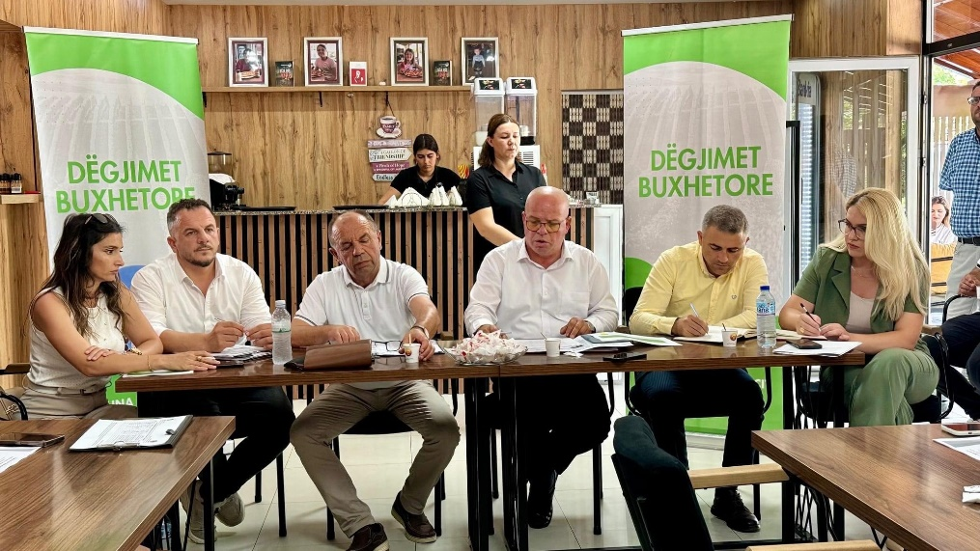

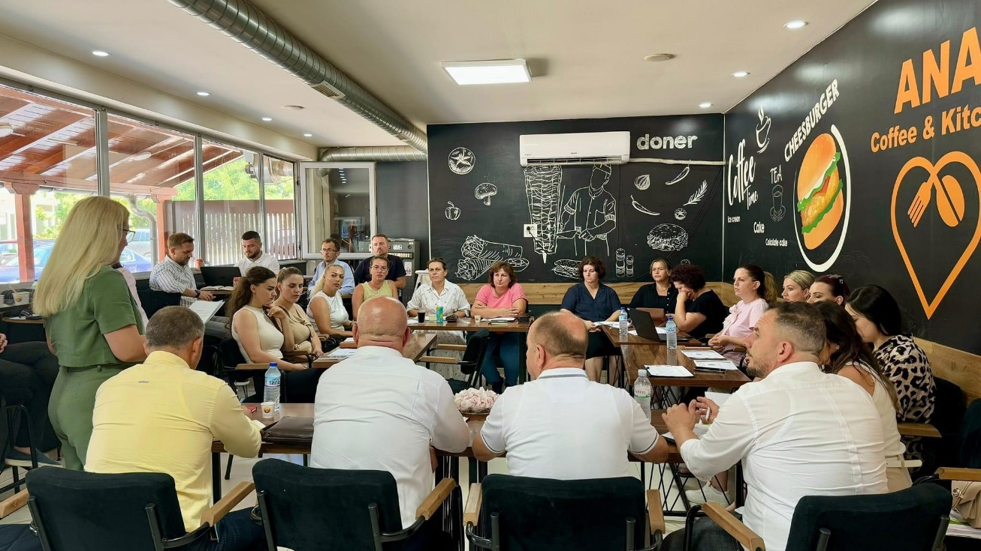

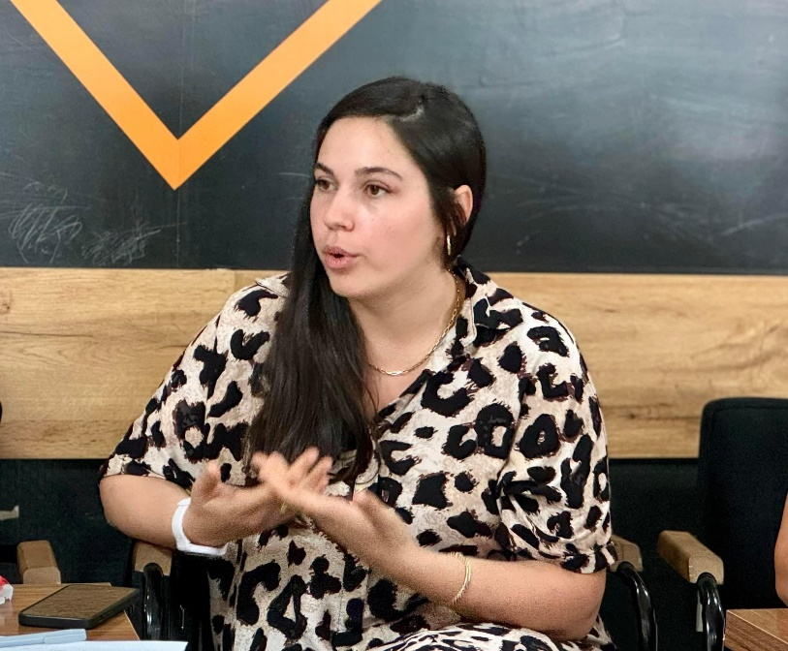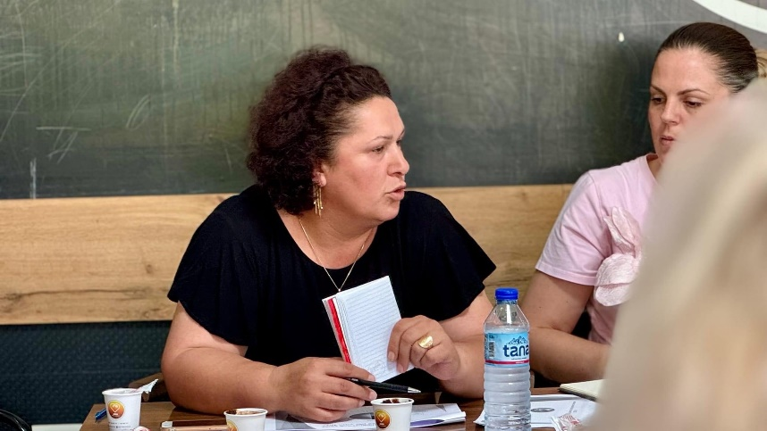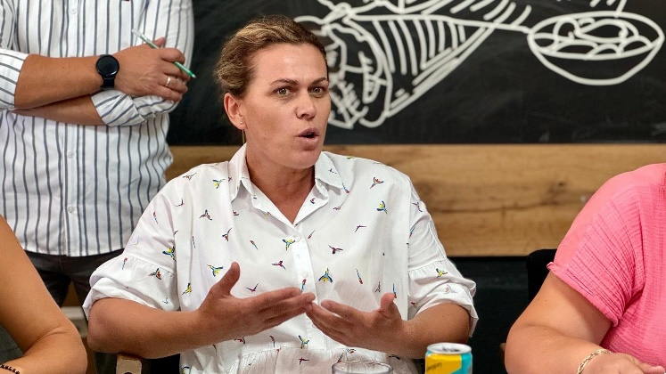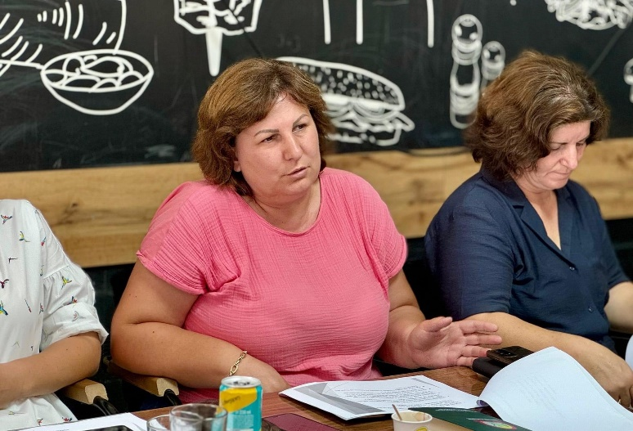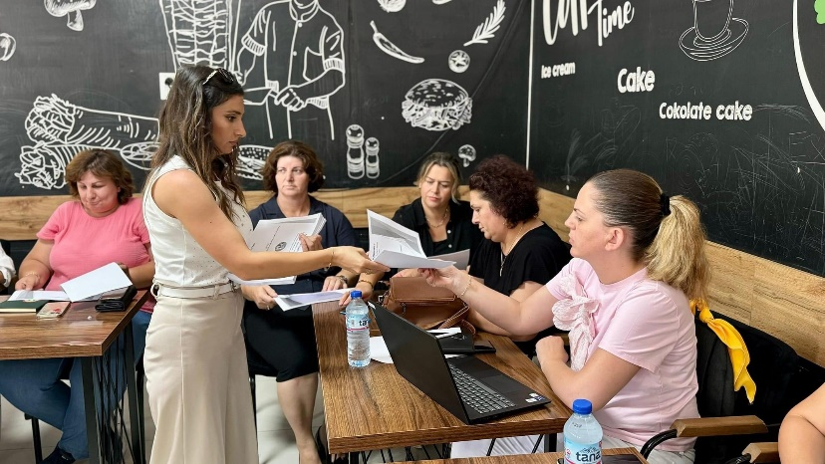

**Procesmbajtësi:**

**____________________**

**Albion Krasniqi**